平成24年度 第１学年3学期数学 学年末テスト 解答用紙
（ ）番 氏名（ ）
知識・理解 | 技 能 | 数学的な考え方 | 合 計
 |  |  | ／１００

１

２ | (1) |  |  | (2) |  |  |  |  | (3) |  |  |  |  | (4) |  |  |  | (5) |  |  | (6)
３ | (1) |  |  | (2) |  |  |  |  | (3) |  |  |  |  | (4)
４ |  |  |  |  |  |  |  | 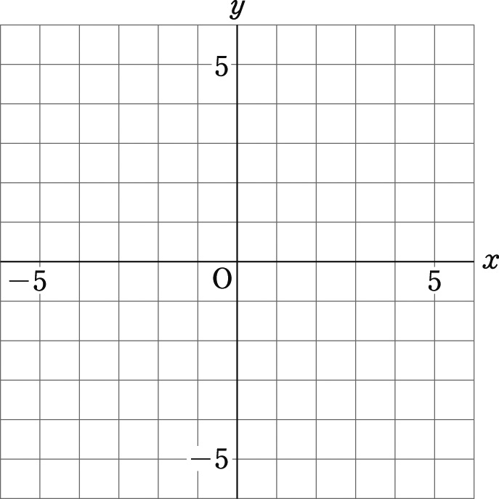  ５ |  |  |  |  |  |  |  |  | ６
７ | (1) |  |  |  | (2) |  |  |  |  | ８ |  |  | ９ |  | (1) |  |  |  | (2) |  |  | (3)
９
(4)
10 | (1) | ① |  |  |  | ②
 | (2)

